Wskaźniki cen towarów i usług konsumpcyjnych w sierpniu 2025 r.
15.09.2025 r.
15.03.2023 r.
Ceny towarów i usług konsumpcyjnych w sierpniu 2025 r. wzrosły o 2,9% w porównaniu z analogicz-nym miesiącem ub. roku (przy wzroście cen usług o 6,0% i towarów o 1,7%).
2,9%
wzrost cen w porównaniu
z sierpniem 2024 r.
Wskaźnik cen towarów i usług konsumpcyjnych w skali roku (102,9) był wyższy niż opublikowano w szybkim szacunku za sierpień br. (102,8)

W stosunku do poprzedniego miesiąca ceny towa-rów i usług utrzymały się przeciętnie na poziomie zanotowanym przed miesiącem (przy wzroście cen usług o 0,7% i spadku cen towarów o 0,3%).

Tablica 1. Wskaźniki cen towarów i usług konsumpcyjnych w sierpniu 2025 r.

WYSZCZEGÓLNIENIE | 08 2025 |  |  | 01-08 2025 | WPŁYW ZMIAN  07 2025=  =100
WYSZCZEGÓLNIENIE | 08 2024=  =100 | 12 2024=  =100 | 07 2025=  =100 | 01-08 2024=  =100 | WPŁYW ZMIAN  07 2025=  =100
OGÓŁEM | 102,9 | 102,2 | 100,0 | 104,1 | x
Żywność i napoje  bezalkoholowe | 104,9 | 102,9 | 99,9 | 105,5 | -0,02
Napoje alkoholowe  i wyroby tytoniowe | 106,6 | 106,6 | 100,4 | 105,9 | 0,02
Odzież i obuwie | 98,5 | 94,3 | 98,5 | 98,6 | -0,06
Użytkowanie mieszkania  lub domu i nośniki energii | 104,2 | 103,1 | 100,2 | 109,0 | 0,03
Wyposażenie mieszkania i prowadzenie gospodarstwa domowego | 98,9 | 99,0 | 99,4 | 99,8 | -0,03
Zdrowie | 104,8 | 104,0 | 100,3 | 105,1 | 0,02
Transport | 94,6 | 96,9 | 99,6 | 95,6 | -0,04
Łączność | 105,9 | 103,5 | 101,4 | 103,5 | 0,06
Rekreacja i kultura | 102,9 | 104,9 | 100,0 | 103,7 | 0,00
Edukacja | 108,6 | 101,8 | 100,1 | 108,3 | 0,00
Restauracje i hotele | 105,7 | 104,5 | 100,3 | 106,0 | 0,02
Inne towary i usługi | 101,0 | 101,2 | 99,8 | 102,0 | -0,01

Tablica ze wskaźnikami w bardziej szczegółowym ujęciu dostępna jest w pliku z danymi,
dołączonym do niniejszej informacji sygnalnej oraz w Dziedzinowych Bazach Wiedzy (DBW).

Wpływy zmian cen na wskaźnik cen towarów i usług konsumpcyjnych ogółem
W sierpniu br. w porównaniu z poprzednim miesiącem największy wpływ na wskaźnik cen towarów i usług konsumpcyjnych ogółem miały wyższe ceny w zakresie: łączności (o 1,4%), napojów alkoholowych i wyrobów tytoniowych (o 0,4%) oraz restauracji i hoteli (o 0,3%), które podwyższyły wskaźnik odpowiednio o 0,06 p. proc. i po 0,02 p. proc. Niższe ceny m.in. w zakresie: odzieży i obuwia (o 1,5%), transportu (o 0,4%) oraz żywności (o 0,1%) obniżyły wskaźnik odpowiednio o: 0,06 p. proc, 0,04 p. proc. i 0,03 p. proc.
W porównaniu z analogicznym miesiącem poprzedniego roku wyższe ceny m.in. w zakresie: żywności (o 4,7%), mieszkania (o 3,1%), napojów alkoholowych i wyrobów tytoniowych (o 6,6%) oraz restauracji i hoteli (o 5,7%), wpłynęły na wzrost wskaźnika ogółem odpowiednio o: 1,10 p. proc., 0,78 p. proc., 0,35 p. proc. i 0,32 p. proc. Niższe ceny w zakresie transportu (o 5,4%) oraz odzieży i obuwia (o 1,5%) obniżyły wskaźnik odpowiednio o 0,59 p. proc. i 0,06 p. proc.
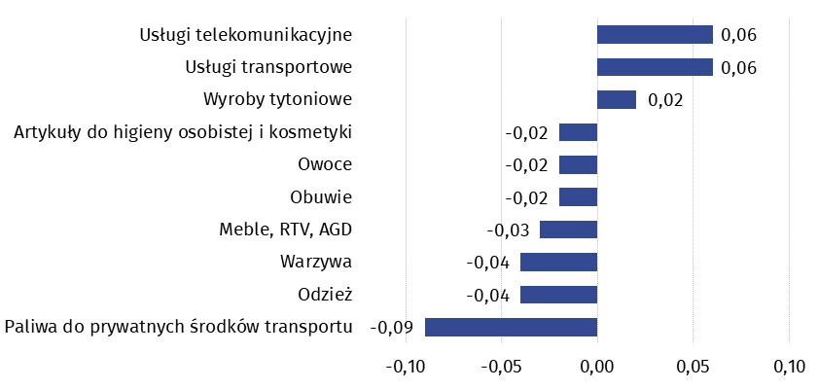
Wykres 1. Wpływ zmian cen wybranych grup towarów i usług konsumpcyjnych w sierpniu 2025 r. (w p. proc. w stosunku do miesiąca poprzedniego)

Wykres 2. System wag stosowany w obliczeniach wskaźników cen towarów i usług
konsumpcyjnych w 2025 r.
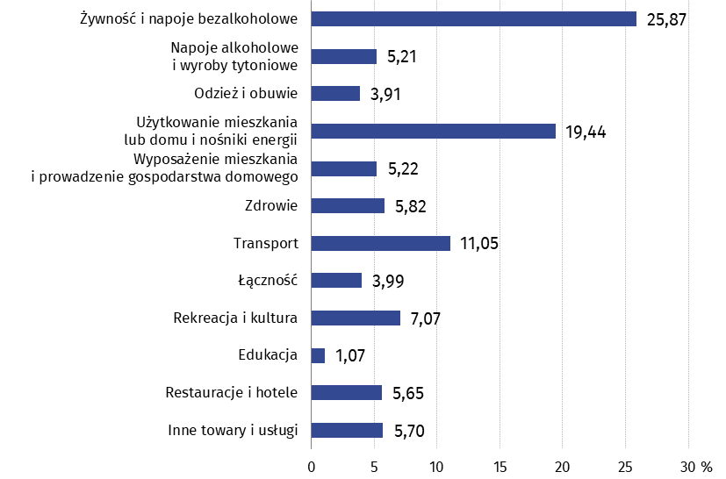

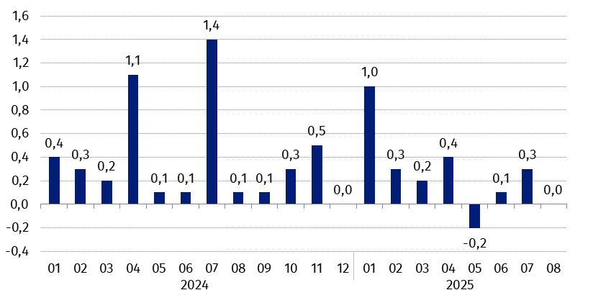
Wykres 3. Zmiany cen towarów i usług konsumpcyjnych w stosunku do poprzedniego miesiąca (w %)

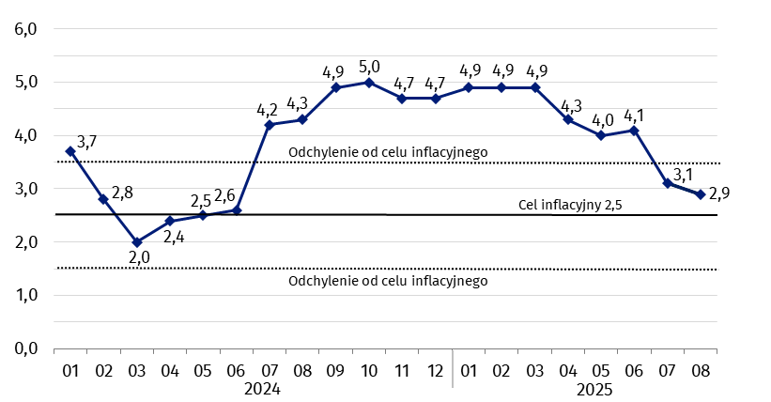
Wykres 4. Zmiany cen towarów i usług konsumpcyjnych w stosunku do analogicznego
okresu roku poprzedniego (w %)
W sierpniu 2025 r. wskaźnik cen towarów i usług znajdował się w granicach odchyleń od celu inflacyjnego określonego przez Radę Polityki Pieniężnej (2,5% +/- 1 p. proc.).

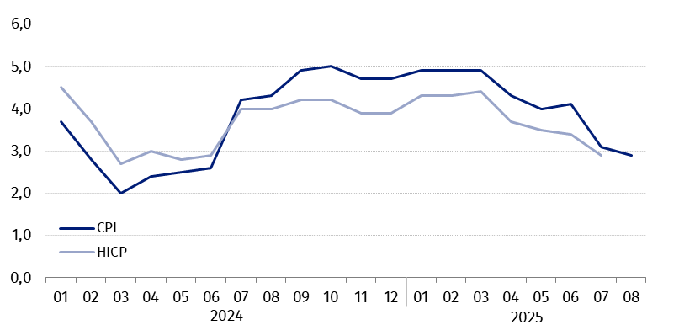
Wykres 5. Zmiany cen według wskaźnika cen towarów i usług konsumpcyjnych (CPI) oraz zharmonizowanego wskaźnika cen konsumpcyjnych (HICP) w stosunku
do analogicznego okresu roku poprzedniego (w %)
W przypadku cytowania danych Głównego Urzędu Statystycznego prosimy o zamieszczenie informacji: „Źródło danych GUS”, a w przypadku publikowania obliczeń dokonanych na danych opublikowanych przez GUS prosimy o zamieszczenie informacji: „Opracowanie własne na podstawie danych GUS”.
Opracowanie merytoryczne:  Departament Handlu i Usług  Dyrektor Ewa Adach-Stankiewicz  Tel: 22 608 31 24 | Rozpowszechnianie:  Wydział Współpracy z Mediami  Tel. komórkowy: +48 695 255 032  Tel. stacjonarne: +48 22 608 38 04  +48 22 608 30 09  +48 22 449 41 45  e-mail: obslugaprasowa@stat.gov.pl

stat.gov.pl

@GUS_STAT

@GlownyUrzadStatystyczny

gus_stat

glownyurzadstatystycznygus

glownyurzadstatystyczny
Powiązane opracowania
Komunikaty i obwieszczenia Prezesa GUS
Informacje sygnalne
Informacja na temat zmian w zakresie „koszyka inflacyjnego” w 2025 roku
Temat dostępny w bazach danych
Dziedzinowa Baza Wiedzy (DBW) Ceny
Bank Danych Makroekonomicznych (BDM)
Bank Danych Lokalnych (BDL)
Wskaźniki cen (Obszary tematyczne: Ceny. Handel)
Ceny (Obszary tematyczne: Ceny. Handel)
Ważniejsze pojęcia dostępne w słowniku
Wskaźnik cen towarów i usług konsumpcyjnych
Cena detaliczna

